**2. Полосы равной толщина.**

Допустим, что толщина пластинки не постоянной (∼*b, n = const*).

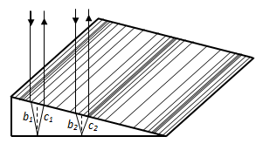Тогда во всех тех местах пластинки, где толщина *b*, а следовательно, и разность хода Δ одинаковы, наблюдается один и тот же результат интерференции. Это означает, что вдоль какой-либо темной или светлой интерференционной полосы, образующейся на поверхности, толщина этой пластинки одна и та же.

Полосы равной толщины локализованы на поверхности пластинки. При наблюдении в белом свете полосы будут окрашены так, что поверхность содержит все цвета радуги. Пример полос равной толщины: нефтяные пятна, мыльные пленки и т.д.

**3. Кольца Ньютона.**

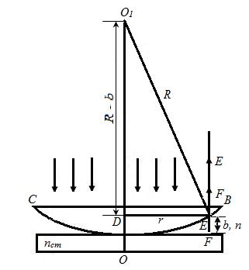Кольца Ньютона - пример полос равной, толщины. Они наблюдаются при отражении света.от соприкасающихся друг с другом плоско параллельной толстой стеклянной пластинки и плоско выпуклой линзы с большим радиусом кривизны. Роль тонкой пленки переменной толщины *b*, от поверхности которой отражаются когерентные волны, играет зазор между пластинкой и линзой. Пусть показатель преломлений зазора *n,* толщина в точке *Е* равна *b*. Параллельный пучок света падает       нормально (*i1*= 0°) на плоскую поверхность *ВС* линзы и отражается от верхней и нижней поверхности зазора (от т. *Е* и *F* ). Найдем, радиус колец Ньютона *r*.

Оптическая разность хода между лучами, отраженными от верхней и нижней поверхности зазора равна

http://www.bog5.in.ua/lection/wave_optics_lect/image_wave/clip_image071.png                                    (*n < nст)*

λ/2 учитывает сдвиг по фазе на  π при отражении от оптически более плотной среды в т. *F*.            http://www.bog5.in.ua/lection/wave_optics_lect/image_wave/clip_image073.png

Из треугольника *О1ДЕ* следует

http://www.bog5.in.ua/lection/wave_optics_lect/image_wave/clip_image075.png

http://www.bog5.in.ua/lection/wave_optics_lect/image_wave/clip_image077.png

Тогда

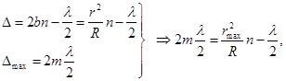

радиус светлых колец Ньютона отраженного света

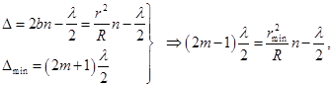

http://www.bog5.in.ua/lection/wave_optics_lect/image_wave/clip_image085.png

радиус колец Ньютона для отраженного света.

http://www.bog5.in.ua/lection/wave_optics_lect/image_wave/clip_image087.png

радиус темных колец Ньютона в проходящем свете

радиус колец Ньютона для проходящего света.

4. **Просветленная оптика.**

Возможность ослабления отраженного света вследствие интерференции в тонких пленках широко используется в современных оптических приборах (фотоаппаратах, биноклях, перископах и т.д.). Для этого на передние поверхности имеющихся в них линз и призм наносят тонкие прозрачные пленки, абсолютный показатель преломления которых *nпл.*меньше *n*линзы. Толщина пленки подбирается таким образом, чтобы осуществлялся интерференционный минимум отражения для света с λ = 5,5·10-7 м, соответствующий наибольшей чувствительности человеческого глаза (зеленый свет). Такая оптика получила название просветленной. В отраженном свете просветленные линзы кажутся окрашенными в фиолетовый цвет, т.к. они заметно отражают только красный и сине-фиолетовый свет.

Наиболее полное взаимное гашение световых волн, отраженных от верхней и нижней поверхностей пленки на просветленной линзе, происходит в случае равенства интенсивностей этих волн, т.е. при приблизительном равенстве коэффициентов отражения. При *i1*= 0

http://www.bog5.in.ua/lection/wave_optics_lect/image_wave/clip_image091.png

http://www.bog5.in.ua/lection/wave_optics_lect/image_wave/clip_image093.png

http://www.bog5.in.ua/lection/wave_optics_lect/image_wave/clip_image095.png

Следовательно, оптимальное значение *nпл*

http://www.bog5.in.ua/lection/wave_optics_lect/image_wave/clip_image097.png

http://www.bog5.in.ua/lection/wave_optics_lect/image_wave/clip_image099.png

Минимальная толщина пленки находится из условия минимума Δ:

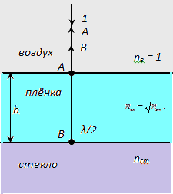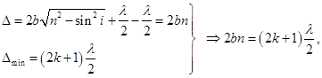

*bmin*при *k = 0*

http://www.bog5.in.ua/lection/wave_optics_lect/image_wave/clip_image104.png